会 议 回 执

单位名称 | 姓名 | 职务 | 手机号码 | 邮箱地址

行车路线图：
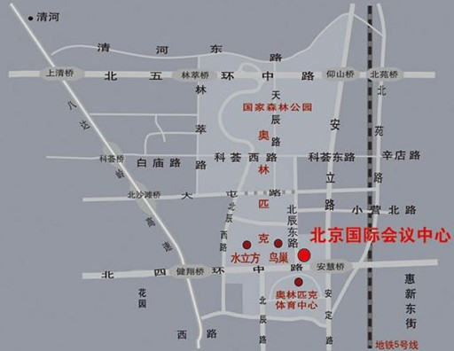
2010年政府采购中关村自主创新产品总结表彰暨第五次签约大会
12.15

